СDMA.
СDMA - система множественного доступа с кодовым разделением - стала, возможно, самой многообещающей системой, появившейся на мировом рынке. Десятилетия назад эта технология использовалась в военной связи (США), а сегодня известна всем как глобальный цифровой стандарт для коммерческих систем коммуникаций. За последние пять лет технология использования CDMA была протестирована, стандартизирована, лицензирована и запущена в производство большинством поставщиков беспроводного оборудования и уже применяется во всем мире. В отличие от других методов доступа абонентов к сети, где энергия сигнала концентрируется на выбранных частотах или временных интервалах, сигналы CDMA распределены в непрерывном частотно-временном пространстве. Фактически метод манипулирует и частотой, и временем, и энергией.

Что выгодно отличает CDMA от других цифровых технологий?
В технологии CDMA возможно обеспечение высокого качества речи при одновременном снижении излучаемой мощности и уровне шумов. Результатом является постоянное высокое качество передачи речи и данных с минимальной средней выходной мощностью.
В сотни раз меньшее значение выходной мощности в отличие от других, используемых в настоящее время стандартов - отличительное качество технологии CDMA при рассмотрении двух немаловажных факторов:
- воздействия на организм человека;
- продолжительности работы без подзарядки аккумулятора.
Емкость CDMA от десяти до двадцати раз выше, чем у аналоговых систем, и в три- шесть раз превышает емкость других цифровых систем. Сети, построенные на ее основе, эффективно используют радиочастотный ресурс, благодаря возможности многократного использования одних тех же частот в сети.
По характеристикам качества передачи речи параметры CDMA сопоставимы с качеством проводных каналов. Поскольку по каналам CDMA передается не только голос, но и любая другая информация, особую ценность имеет отсутствие помех. Если рядовой пользователь, по большому счету, безразличен к тому, звучит его голос при телефонном разговоре с безупречной чистотой или с небольшими помехами, то ошибки, допущенные при передаче файлов, могут нарушить целостность, например, корпоративной базы данных. Применяемый "код" служит не только для идентификации разговора того или иного пользователя, но и является одновременно своеобразным фильтром, устраняющим искажения и фоновые помехи. Встроенный алгоритм кодирования обеспечивает высокую степень конфиденциальности, обеспечивая защиту от несанкционированного доступа и прослушивания.
Система CDMA обеспечивает меньшую задержку в передаче голосового сообщения, чем другие системы подвижной связи. При использовании CDMA не приходится применять изощренные средства для подавления эхо-сигнала. Совершенный метод коррекции ошибок позволяет эффективно бороться с многолучевым распространением сигнала. Это свойство дает дополнительные преимущества CDMA в условиях городов с высотными застройками.
Абонент не хочет оставаться без связи при пересылке факса, когда телефон длительное время занят. CDMA предоставляет дополнительный сервис, обеспечивающий одновременную передачу голоса и факса по одному каналу. В технологии CDMA реализованы оригинальные алгоритмы упаковки данных для большей скорости их передачи.
В стандарте используется раздельная обработка отраженных сигналов, приходящих с разными задержками, и последующее их весовое сложение, что значительно снижает отрицательное влияние эффекта многолучевости. При раздельной обработке лучей в каждом канале приема на базовой станции используется 4 параллельно работающих коррелятора, а на подвижной станции -3 коррелятора. Наличие параллельно работающих корреляторов позволяет осуществить мягкий режим "эстафетной передачи" (Soft Handoff) при переходе из соты в соту.
Мягкий режим "эстафетной передачи" происходит за счет управления подвижной станцией двумя или более базовыми станциями. Транскодер, входящий в состав основного оборудования, проводит оценку качества приема сигналов от двух базовых станций последовательно кадр за кадром, как показано на рис. 14.1. Процесс выбора лучшего кадра приводит к тому, что результирующий сигнал может быть сформирован в процессе непрерывной коммутации и последующего "склеивания" кадров, принимаемых разными базовыми станциями, участвующими в "эстафетной передаче". Мягкое переключение обеспечивает высокое качество приема речевых сообщений и устраняет перерывы в сеансах связи, что имеет место в сотовых сетях связи других стандартов.

В CDMA каналы для передачи с базовой станции называются прямыми (Forward), для приема базовой станцией - обратными (Reverse). Структура каналов в CDMA в стандарте IS-95 показана на рис:
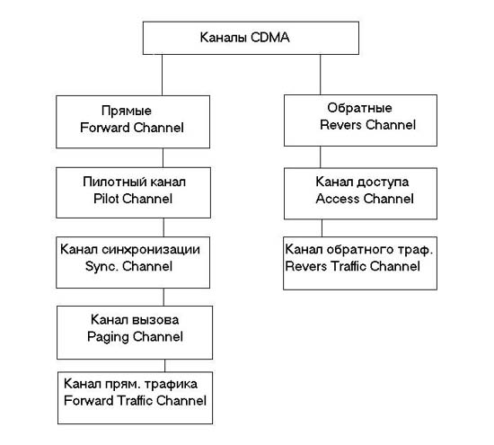

Прямые каналы в CDMA:
- Пилотный канал - используется подвижной станцией для начальной синхронизации с сетью и контроля за сигналами базовой станции по времени, частоте и фазе.
- Канал синхронизации - обеспечивает идентификацию базовой станции, уровень излучения пилотного сигнала, а так же фазу псевдослучайной последовательности базовой станции. После завершения указанных этапов синхронизации начинаются процессы установления соединения.
- Канал вызова - используется для вызова подвижной станции. После приема сигнала вызова подвижная станция передает сигнал подтверждения на базовую станцию, после чего по каналу вызова на подвижную станцию передается информация об установлении соединения и назначения канала связи. Канал персонального вызова начинает работать после того, как подвижная станция получит всю системную информацию (частота несущей, тактовая частота, задержка сигнала по каналу синхронизации).
- Канал прямого доступа - предназначен для передачи речевых сообщений и данных, а так же управляющей информации с базовой станции на подвижную.
Обратные каналы в CDMA:
- Канал доступа - обеспечивает связь подвижной станции с базовой станций, когда подвижная станция еще не использует канал трафика. Канал доступа используется для установления вызовов и ответов на сообщения, передаваемые по каналу вызова, команды и запросы на регистрацию в сети. Каналы доступа совмещаются (объединяются) каналами вызова.
- Канал обратного трафика - обеспечивает передачу речевых сообщений и управляющей информации с подвижной станции на базовую станцию.
Структура каналов передачи базовой станции показана на рис:

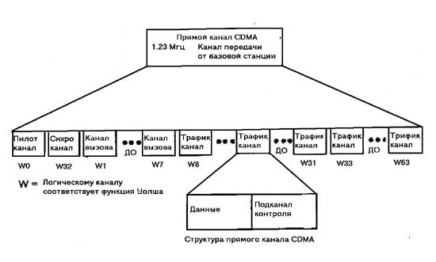

Каждому логическому каналу назначается свой код Уолша. Всего в одном физическом канале логических каналов может быть 64, т.к. последовательностей Уолша, которым в соответствие ставятся логические каналы, всего 64, каждая из которых имеет длину по 64 бита. Из всех 64 каналов на 1-й канал назначается первый код Уолша (W0) которому соответствует "Пилотный канал", на следующий канал назначается тридцать второй код Уолша (W32), следующим 7-ми каналам так же назначаются свои коды Уолша (W1,W2,W3,W4,W5,W6,W7) которым соответствуют каналы вызова, и оставшиеся 55 каналов предназначены для передачи данных по "Каналу прямого трафика".
При изменении знака бита информационного сообщения фаза используемой последовательности Уолша изменяется на 180 градусов. Так как эти последовательности взаимно ортогональны, то взаимные помехи между каналами передачи одной базовой станции отсутствуют. Помехи по каналам передачи базовой станции создают лишь соседние базовые станции, которые работают в той же полосе радиочастот и используют ту же самую ПСП, но с другим циклическим сдвигом.
Порядок прохождения речевых данных в мобильной станции до момента отправки в эфир.
Давайте подробней рассмотрим структурную схему обратного канала трафика. В прямом и обратном канале эта схема повторяется; в зависимости от того, какой канал используется в данный момент, некоторые блоки этой схемы исключаются.

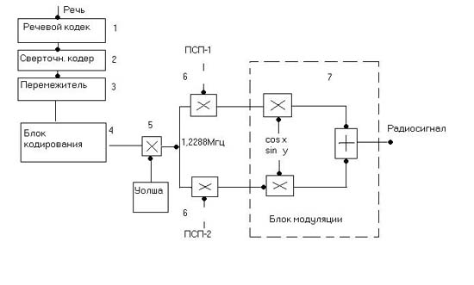

- Речевой сигнал поступает на речевой кодек. На этом этапе речевой сигнал оцифровывается и сжимается по алгоритму CELP..
- Далее сигнал поступает на блок помехоустойчивого кодирования, который может исправлять до 3-х ошибок в пакете данных.
- Далее сигнал поступает в блок перемежения сигнала. Блок предназначен для борьбы с пачками ошибок в эфире. Пачки ошибок - искажение нескольких бит информации подряд. Принцип такой. Поток данных записывается в матрицу по строкам. Как только матрица заполнена, начинаем с нее передавать информацию по столбцам. Следовательно, когда в эфире искажаются подряд несколько бит информации, при приеме пачка ошибок, пройдя через обратную матрицу, преобразуется в одиночные ошибки.
- Далее сигнал поступает в блок кодирования (от подслушивания). На информацию накладывается маска (последовательность) длиной 42 бита. Эта маска является секретной. При несанкционированном перехвате данных в эфире невозможно декодировать сигнал, не зная маски. Метод перебора всевозможных значений не эффективен т.к. при генерации этой маски, перебирая всевозможные значения, придется генерировать 8.7 триллиона масок длиной 42 бита. Хакер, пользуясь персональным компьютером, пропуская через каждую маску сигнал и преобразовывая его в файл звукового формата, потом, распознавая его на наличие речи, потратит уйму времени.
- Блок перемежения на код Уолша. Цифровой поток данных перемножается на последовательность бит, сгенерированных по функции Уолша. На этом этапе кодирования сигнала происходит расширение спектра частот, т.е. каждый бит информации кодируется последовательностью, построенной по функции Уолша, длиной 64 бита. Т.о. скорость потока данных в канале увеличивается в 64 раза. Следовательно, в блоке модуляции сигнала скорость манипуляции сигнала возрастает, отсюда и расширение спектра частот. Так же функция Уолша отвечает за отсев ненужной информации от других абонентов. В момент начала сеанса связи абоненту назначается частота, на которой он будет работать и один (из 64 возможных) логический канал, который определяет функция Уолша. В момент принятия сигнал по схеме проходит в обратную сторону. Принятый сигнал умножается на кодовую последовательность Уолша По результату умножения вычисляется корреляционный интеграл. Если Z пороговая удовлетворяет предельному значению, значит, сигнал наш. Последовательность функции Уолша ортогональны и обладают хорошими корреляционными и автокорреляционными свойствами, поэтому вероятность спутать свой сигнал с чужим равна 0.01 %.
- Блок перемножения сигнала на две М-функции (М1 - длиной 15 бит, М2 - длиной 42 бита) или еще их называют ПСП- псевдослучайными последовательностями. Блок предназначен для перемешивания сигнала для блока модуляции. Каждой назначенной частоте назначаются разные М -функции.
- Блок модуляции сигнала. В стандарте CDMA используется фазовая модуляция ФМ4, ОФМ4.
- В настоящее время оборудование стандарта CDMA является самым новым и самым дорогим, но в то же время самым надежным и самым защищенным. Европейским Сообществом в рамках исследовательской программы RACE разрабатывается проект CODIT по созданию одного из вариантов Универсальной системы подвижной связи (UMTS) на принципе кодового разделения каналов с использованием широкополосных сигналов с прямым расширением спектра (DS-CDMA).
Основным отличием концепции CODIT будет эффективное и гибкое использование частотного ресурса. Как мы раньше пояснили, на широкополосный сигнал CDMA влияние узкополосной помехи практически не сказывается. За счет этого свойства в стандарте CODIT для передачи данных дополнительно будут использоваться защитные интервалы между несущими частотами.

На рис. показана процедура установления обычного соединения (входящий вызов к подвижной станции).

Ортогональные коды
В зависимости от способа формирования и статистических свойств ортогональные кодовые последовательности разделяются на собственно ортогональные и квазиортогональные. Отличительный признак последовательности — коэффициент взаимной корреляции pij, который в общем случае изменяется от -1 до +1.
В теории сигналов доказано, что предельно достижимое значение коэффициента взаимной корреляции определяется из условия
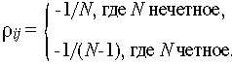
Минимальное значение ВКФ обеспечивает коды, у которых коэффициенты корреляции для любых пар последовательностей являются отрицательными (трансортогональные коды). Коэффициент взаимной корреляции ортогональных последовательностей, по определению, равен нулю, т.е. ρ_{ij}=0. При больших значениях N различием между коэффициентами корреляции ортогональных и трансортогональных кодов практически можно пренебречь.
Существует несколько способов генерации ортогональных кодов. Наиболее распространенный — с помощью последовательностей Уолша длиной 2^{n}, которые образуются на основе строк матрицы Адамара
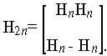
Принцип формирования этой матрицы достаточно прост; его поясняет рис. 2. Исходным является сигнал вида H₁={1}. Подставляя его в матрицу H_{2n}, получаем новую матрицу большего размера:
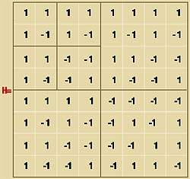
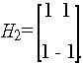
Многократное повторение процедуры позволяет сформировать матрицу любого размера, для которой характерна взаимная ортогональность всех строк и столбцов.
Такой способ формирования сигналов реализован в стандарте IS-95, где длина последовательностей Уолша выбрана равной 64. Заметим, что различие между строками матрицы Адамара и последовательностями Уолша состоит лишь в том, что в последних используются униполяные сигналы вида {1,0}.
На примере матрицы Адамара легко проиллюстрировать и принцип построения трансортогональных кодов. Так, можно убедиться, что если из матрицы вычеркнуть первый столбец, состоящий из одних единиц, то ортогональные коды Уолша трансформируются в трансортогональные, у которых для любых двух последовательностей число несовпадений символов превышает число совпадений ровно на единицу, т.е. ρ_{ij}= -1/(N-1).

